KREUZFAHRTBERICHT
AMA 492 / 18.01.-15.02.2025
„Von Costa Rica bis nach Neuseeland“

Datum | Hafen | geplante  Ankunft | geplante  Abfahrt | tatsächliche  Ankunft | tatsächliche  Abfahrt
18.01.25 | Puntarenas / Costa Rica | - | -
19.01.25 | Puntarenas / Costa Rica |  | 17.00 |  | 1854
20.01.25 | Auf See
21.01.25 | Auf See
22.01.25 | Auf See
23.01.25 | Auf See
24.01.25 | Auf See
25.01.25 | Auf See
26.01.25 | Auf See
27.01.25 | Auf See
28.01.25 | Nuku Hiva / Frz. Polynesien | 13.00 | 19.00 | 1133 | 1900
29.01.25 | Auf See
30.01.25 | Rangiroa / Frz. Polynesien | 10:00 | 17:00 | 0742 | 1700
31.01.25 | Papeete / Frz. Polynesien | 09:00 |  | 0849
01.02.25 | Papeete / Frz. Polynesien |  | 05:00 |  | 0048
01.02.25 | Moorea / Frz. Polynesien | 08:00 | 18:00 | 0806 | 1842
02.02.25 | Huahine / Frz. Polynesien | 08:00 | 18:00 | 0812 | 1730
02.02.25 | Raiatea / Frz. Polynesien |  |  | 2036
03.02.25 | Raiatea / Frz. Polynesien | 08:00 | 18:00 |  | 1718
03.02.25 | Bora Bora / Frz. Polynesien |  |  | 2048
04.02.25 | Bora Bora / Frz. Polynesien | 08:00 | 18:00 |  | 1748
05.02.25 | Auf See
06.02.25 | Rarotonga / Cook Inseln | 08.00 | 23.00 | CXL
07.02.25 | Auf See
08.02.25 | Auf See
09.02.25 | Tag entfällt
10.02.25 | Auf See
11.02.25 | Auf See
12.02.25 | Mount Maunganui / Neuseeland | 07.00 | 18.00 | 0106 | 1824
13.02.25 | Bay of Islands / Neuseeland | 09.00 | 20.00 | 0836 | 2118
14.02.25 | Auckland / Neuseeland | 09.00 | - | 0948
15.02.25 | Auckland / Neuseeland | - | -

PHOENIXTEAM

BZDEGA | MANUELA | CD | 20/12/2024 | 15/02/2025
SPALEK | ISABELLA | Sekretariat, Behörden, Lager 2 | 18/01/2025 | 07/06/2025
KALLER | LUTZ | BRB Leitung | 17/01/2025 | 15/02/2025
BLANZ | FRANZISKA | BRB 2 | 21/12/2024 | 12/03/2025
STEUDTEN | PAULINE | LGI, Durchsagen | 14/12/2024 | 08/04/2025
BREITBARTH | BIANCA | Info, Bibliothek, Hospital | 18/01/2025 | 15/02/2025
RÖHRKEN | MATS | Bettenbuch, Gold & Silber | 14/12/2024 | 07/04/2025
LÜCKE | RACHEL | Animation, Hospital | 01/11/2024 | 15/02/2025
LUDWIG | KATHRIN | Sport, Lager 7, Fahrräder | 21/12/2024 | 12/03/2025
KRATZIN | ALENA | KFB | 18/01/2025 | 12/03/2025
MENGES | THOMAS | Entertainment | 21/12/2024 | 28/04/2025
WINKLER | HOLGER | Übergabe CD | 14/02/2025 | 07/06/2025

ALTERSSTATISTIK

Durchschnittsalter AMA 492: 66,22

Durchschittsalter AMA492B: 67,97

Graphic Pax AMA492

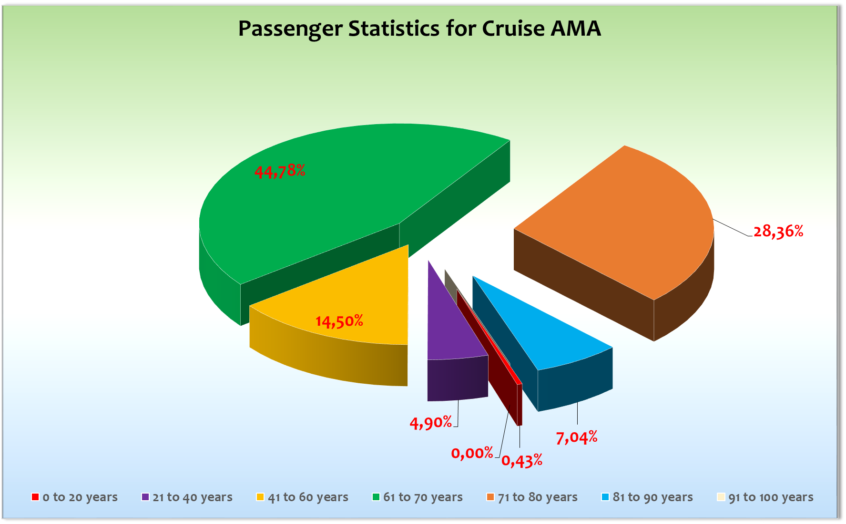

Graphic Pax AMA492B

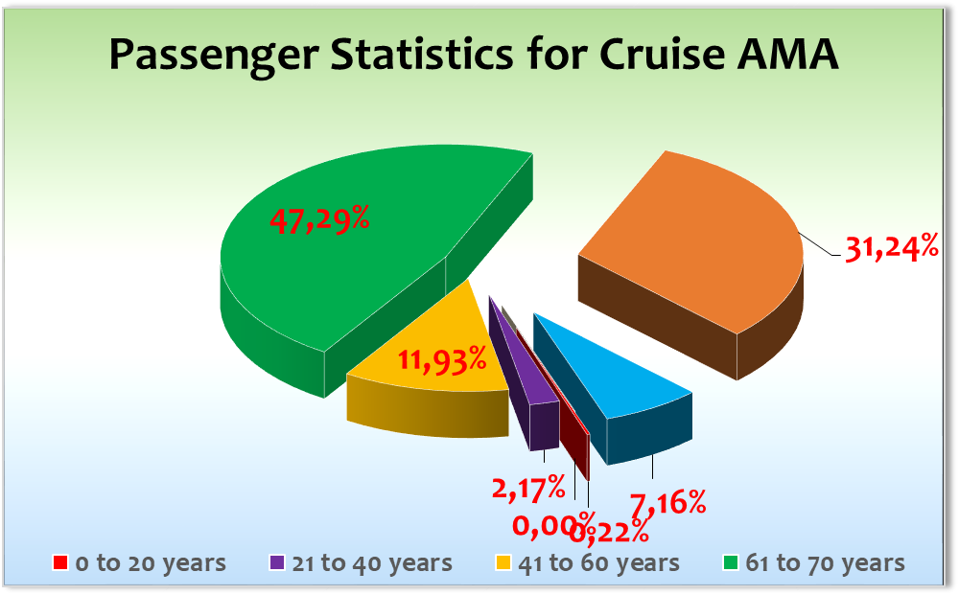

Ausstiege: 12.02. Mount Maunganui

Medizinische Ausschiffung & Rückkehr v. Herr Christoph Hauptmann # 428

BN 474430

13.02. Bay of Islands

Medizinische Ausschiffung Herr Michael Kumpf # 737, BN 242439

14.02. Auckland

Medizinische Ausschiffung und Rückkehr v. Herr Toegel # 860, BN 588130

Einstiege:

No Show:

Transitgäste: von AMA491 auf AMA492: 232 Pax + 2 Staff

von AMA492 auf AMA494: 257 Pax

Kapitän: Elmar Mühlebach
Hotelmanager: Balazs Schweitzer
Schiffsarzt: Dr. Barbara Held

ROUTE
18.01.25 Puntarenas / Costa Rica
Der Passagierwechsel zog sich über den Tag hin; die letzten Gäste kamen gegen 22.00 Uhr an Bord. Leider fehlten von knapp 20 Gästen die Koffer (Iberia und Air France).

19.01.25 Puntarenas / Costa Rica
Heißer Tag 3 in Puntarenas. Verspätete Abfahrt gegen 21.30 Uhr – nachdem wir die Maschinen der Iberia und Air Berlin des 19.1. noch abgewartet hatten und zum Glück der Großteil des vermissten Gepäcks per Schlepper angeliefert wurde. Super Unterstützung durch Schiffs- u. auch Ausflugsagent... Lediglich 2 Paare konnten nicht glücklich gemacht werden; 1 mit Iberia angereistes Paar (Elstermann BN 278957, #540) und 1 mit Air France angereistes Paar (Gross & Kühne BN478836, #525); hier hoffen wir auf Koffer-Lokalsierung und Nachlieferung in Papeete am 31.1.

20.01.25 Auf See
Gemütlicher Seetag mit zahlreichen Aktivitäten und maritim. Frühschoppen.
21.01.25 Auf See
Code Red im Rahmen der Rettungsübung für die Crew am VM. Offizieller Begrüßungs-Gala-Abend.
22.01.25 Auf See
Gemütlicher Seetag mit zahlreichen Aktivitäten und Plauderstunde (Cpt-/HotMan/Chefköchin/CD) am frühen Abend am Pool; Traumschiff-Team-Vorstellung am Abend vor Show-Programm.
23.01.25 Auf See
Gemütlicher Seetag mit zahlreichen Aktivitäten; Pferderennen (Gäste- & PHX-Team) am Vormittag. Am Abend ZDF-& Crew-Party.
24.01.25 Auf See
Gemütlicher Seetag mit zahlreichen Aktivitäten, am frühen Abend WR-Cocktail “längste Theke im Pazifik” und Äquator-Taufe und -Party am Abend.
25.01.25 Auf See
Gemütlicher Seetag mit zahlreichen Aktivitäten und Möglichkeit zur Brückenbesichtigung.
26.01.25 Auf See
Gemütlicher Seetag mit zahlreichen Aktivitäten und Piraten-Dinner (angepasst teils lustige Animation tagsüber).
27.01.25 Auf See
Gemütlicher Seetag mit zahlreichen Aktivitäten und Plauderstunde “Verrückt nach Meer / Traumschiff” in Harry’s Bar am Vormittag (Cpt/HotMan/CD/Manuel Schröder v. Polyphon). Am Abend buntes abwechslungsreiches Programm bei der Gäste-Show.
28.01.25 Nuku Hiva / Frz. Polynesien
Ankunft bereits 11.30 Uhr; Behörden wurden mit AMA-Tenderboot abgeholt; Face-Check für alle in Papeete abreisende Gäste (komplett ZDF-Team und 24 OVL-Gäste Papeete-Moorea) vor Freigabe des Schiffes notwendig. Tenderweg ca. 10-12 min. zur kleinen Ortschaft, Spaziergänge & 1. Strandbesuch in der Südsee möglich. Nach 8 langen Seetagen nutzten ca. 350 Gäste den privaten Landgang bei Sonne-Wolken-Mix und Temperaturen bis 30°C.

29.01.25 Auf See
Gemütlicher Seetag mit zahlreichen Aktivitäten, Autogrammstunde der Schauspieler; Mittel-Gala mit Treppenhaus-Cocktail und Dinner.
30.01.25 Rangiroa / Frz. Polynesien
Frühzeitige Ankunft wegen starker Strömung zur geplanten Ankunft notwendig; somit konnten wir einen Großteil der privat an Land gehenden Gäste bereits vor den Ausflüglern an Land bringen – so der Plan. Leider gab es eine technische Situation beim Herablassen der Tenderplattform bei der Elektrik, so dass die Plattform zunächst nicht nutzbar war. Erst nach Investigieren konnte die Plattform genutzt und der Tender-Service eingeleitet werden; ca. 40 min. verspätet. Ausbootung der Ausflugsgäste über den ganzen Tag verteilt, 09.50 – 15.10 Uhr, viele Gäste gingen auch privat an Land. Wetter durchwachsen, warme 28°C, starker Wind, immer wieder Regenschauer; dennoch genossen die Gäste den Aufenthalt. Leider hatten wir nicht die bestätigte “übliche” geschützte Tenderpier an Land, sondern wurden an die “neue” ungeschützte Pier geleitet, hier sind die Tenderboote Wind & Wellen stärker ausgesetzt, was den Landgang erschwerte. Auch mussten wir lt. Lotse den von den Hafenbehörden festgelegten Ankerplatz nutzen, nur wenige Meter weiter war die See ruhiger, aber nicht einmal eine Sondergenehmigung konnte für diesen erwirkt werden.

31.01.25 Papeete / Frz. Polynesien
Mit uns im Hafen an der Pier Costa Deliziosa, Zentrum fußläufig erreichbar, wenige Taxen standen bereit.
Wetter-Mix bei Temp. bis 30°C, Gäste nutzten vielfach den Landgang, konnten endlich mal wieder direkt von der Gangway auf die Pier; während des Crew-Drills waren nur ca. 50 Gäste an Bord.
Kleiner Künstler-Wechsel; 2 raus, 3 rein. Ausstieg komplettes ZDF-Team über den Tag verteilt. Einstieg ca. 40 Gäste am Abend. Tolle Folklore-Show an Deck als Abendprogramm, “O Tahiti E”, die ca. 20-köpfige Gruppe ist wirklich jeden Cent wert.

01.02.25 Papeete / Frz. Polynesien
Abfahrt bereits 01.00 Uhr statt geplant 05.00 Uhr (wg. Greywater-Discharge).

01.02.25 Moorea / Frz. Polynesien
Ankunft in der Cook’s Bay, kurzer Tenderweg, zeitlich alles im Rahmen, angekündigte Regenschauer blieben aus, Gäste hatten einen tollen Tag bei Temp. bis knapp 30°C. Costa Deliziosa lag in der Opunohu Bay.

Abfahrt bereits 19.00 Uhr statt geplant 20.00 Uhr (wg. Greywater-Discharge).

02.02.25 Huahine / Frz. Polynesien
Kurzer Tenderweg, nur 1 Anleger, leichte Regenschauer am VM bei durchweg Temp. 27-30°C. Tour-Anbieter am Anleger boten ihre privaten Excursionen an, ein paar Souvenirstände gab es; ansonsten die Möglichkeit, in die herrlichen Natur hinein zu spazieren.

Ankunft Raiatea bereits am Abend kurz vor 21.00 Uhr bei leichtem Regen. Nur wenige Gäste & Crew nutzten die Möglichkeit zum Abendspaziergang; Nightlife nicht vorhanden, 1 Food-Truck hatte noch geöffnet.

03.02.25 Raiatea / Frz. Polynesien
Der Ort erwachte früh, Läden, Supermarkt, Touristeninfo etc. geöffnet. Sonnig bei max. 30°C.

Ankunft Bora Bora bereits am Abend kurz vor 21.00 Uhr, Ankern in der Bucht, Landgang ab 07.30 Uhr am 4.2. möglich.

04.02.25 Bora Bora / Frz. Polynesien
Early birds – ca. 55 Gäste nutzten die Möglichkeit für den frühen privaten Landgang (07.30 – 08.00 Uhr), bevor wir mit den Ausflügen begannen. Sonne-Wolken-Mix bei Temp. bis 26°C.

05.02.25 Auf See
Seetag mit üblichen Aktivitäten, Früchte-Buffet während der Tea-Time und James Cook Abendessen. Gäste erfreuten sich nach den zahlreichen Südsee-Inseln auch am Bordleben.

06.02.25 Avaru / Rarotonga / Cook Inseln
Liegezeit lt. Katalog bis 23.00 Uhr bei privatem Landgang. Drift ganztags notwendig bei Korallen-Anker-Gefährdung; daher Abfahrt bereits 19.00 Uhr – Gäste hätten ausreichend Zeit für ihre privaten Unternehmungen.
Update: Rarotonga ist “Day port only”, daher letztes Tenderboot 18.00 Uhr (Anordnung von Hafenbehörde).
Schlußendlich: Dünung an Anker- & Driftposition, dort außerdem Wind, beides machte Ausbootung nicht sicher möglich, daher Hafenabsage, nach 2 Std. Passage von Rarotonga Kurs auf nächstes Ziel; Alternatives Seetags-Programm zusammengestellt. Viel Verständnis bei den Gästen.
Am Abend Crew-Party auf Deck 11 oberhalb vom Spa.

07.02.25 Auf See
Gemütlicher Seetag mit zahlreichen Aktivitäten, am Abend Crew-Show.
08.02.25 Auf See
Gemütlicher Seetag mit zahlreichen Aktivitäten. Abends Sprung über die Datumsgrenze.
09.02. Tag entfällt

10.02.25 Auf See
Gemütlicher Seetag mit zahlreichen Aktivitäten. Offizieller Gala-Abschiedsabend.
11.02.25 Auf See
Gemütlicher Seetag mit zahlreichen Aktivitäten, Bayrische Schmankerln am Mittag. Abends Passage Vulkaninsel White Island ca. 19.00 – 20.00 Uhr. Nach Abendprogramm Chris Kolonko noch “Klangwelten bei Vollmond & Sternenhimmel” auf Deck 11, Gäste bei Wind & ca. 18°C auf Sonnenliegen eingemummelt, genossen so Konzert von Alexander Raytchev mit Gast Sophie Moser.

12.02.25 Mount Maunganui / Neuseeland
Ankunft bereits gegen 01.00 Uhr, Nächtliche medizinische Ausschiffung Gast Hr. Christoph Hauptmann, Kab. 428, BN 474430; Ehemann Jörg Hauptmann steigt ebenfalls aus; Rückkehr an Bord wahrscheinlich im Laufe der nächsten Tage...Surprise: bereits nach wenigen Stunden, noch am Morgen des 12.02. gegen 08.00 Uhr kamen die Herren zurück an Bord; durchgeführter Check-up im Hospital ermöglicht Fortsetzung der Reise!

Liegeplatz knapp 1 km vom Zentrum mit kleiner Einkaufsstraße entfernt, ebenfalls in Laufnähe kleiner Strandabschnitt & Hausberg “The Mount” für Spaziergänge & Wanderungen. 17-22°C bei Sonne-Wolken-Mix, so erlebten die Gäste einen herrlichen ersten Tag in Neuseeland.

13.02.25 Bay of Islands / Neuseeland
Pünktliche Ankunft am Ankerplatz, knapp 20 min. Tenderweg, so dass heute alle 4 Boote im Einsatz waren, um den Zeitplan einhalten & optimalen Service bieten zu können. Gute Bedingungen, Sonne-Wolken-Mix bei 17-23°C. Gäste erfreuten sich neben den Ausflügen auch an Spaziergängen in Waitangi und im 30 min. Fußweg entfernten Paihia (kostenloser Shuttle war dorthin im Einsatz, der aber auch für die Ausflüge mit Nutzung der Fähre genutzt wurde).

14.02.25 Auckland / Neuseeland
Schöne Einfahrt und pünktliche Ankunft, mit uns im Hafen MS Arcadia, zentraler Liegeplatz Princes Wharf, kurzer Fußweg hinein ins Geschehen. Angenehme Temperaturen von 20-24°C, angekündigter zarter Regen war kaum spürbar.
Am Abend gegen 19.30 Uhr med. Ausschiffung Gast Hr. Toegel, Kab. 860, BN:588130. Die Ehefrau Gabriele Buciek begleitet ihren Gatten, kommt zum Kofferpacken zurück aufs Schiff, bleibt dann an seiner Seite in Neuseeland, entweder im Hospital oder im Hotel, bis zur Rückreise nach Deutschland. (Plus Update siehe Rubrik “Hospital”)

15.02.25 Auckland / Neuseeland
Passagierwechsel zog sich von 08.00 – 22.00 Uhr hin. Äußerst ungünstig war die frühe Flugankunft der 73 Gäste mit QR 0920 um 05.00 Uhr am Morgen. Nach einem Flug ans andere Ende der Welt will manch ein Gast einfach nur auf die Kabine & ruhen; weder Stadtrundfahrt noch Freizeit oder Frühstück im Hotel bieten eine wirkliche Alternative. Für die Zukunft wäre ein Flug mit späterer Ankunft wünschenswert.

DIES & DAS

HOTELDEPARTMENT

Tolle Zusammenarbeit mit dem gesamten Hotel-Team unter Leitung von HotMan Balazs Schweitzer. Vieles wurde geboten auf dieser Reise, zusätzlich zu den üblichen Köstlichkeiten; wie z.B. mehrfach BBQ an Deck, tropisches Früchte-Buffet etc.

Sanitation-Offizier wird in Auckland erwartet.

Behörden:

Zusammenarbeit mit Schiffs-Agentur in Neuseeland gestaltete sich im Vorfeld langwierig & umständlich mit immensem Aufwand an Schriftverkehr... In den Häfen beste Betreuung & gute Zusammenarbeit.

Umfangreiche Inspektion durch Biosecurity-Beamte im ersten neuseeländischen Hafen, Mount Maunganui am 12.2., dauerte ca. 8 Std. und verlief erfolgreich, lediglich einige “Verbesserungsvorschläge” wurden gegeben.

TECHNIK / Fleet Team

Da die Lichter auf den Balkonen von der Brücke entweder ein- oder ausgeschaltet werden (aktuell AUS), hat der Gast selbst keine Möglichkeit, dies nach seinen Wünschen individuell zu regeln. Ein Gedanke wäre, in jeder Kabine z.B. ein kleines elektrische Teelicht mit sanftem Licht zu platzieren; somit würde sich auch die Störung durch zu grelles Licht von der Nachbarkabine in Grenzen halten.

Kabinen ohne warmes Wasser – über 2-3 Tage, Kab. 138 und 139 – Störung konnte am 25.1. behoben werden; ebenso war der Spa-Bereich betroffen.

Wasserschaden am 7.2. in Kabine 524 (Gäste Atanassov, BN 273732) und 526 (Gäste Fielder, BN 531961).

Angebot der Schlafkabinen wurde genutzt, Gäste erhielten als Entschädigung Einladung zum Ausflug in Neuseeland, waren sehr dankbar dafür.

Durchsagen mal zu laut (Außendecks und Korridore), mal zu leise (Deck 9 Jupiter-Bar, Restaurants).

BSM

Zusammenarbeit mit Kapitän Elmar Mühlebach & Chief Engineer Dmytro Koychev sowie ihren Teams verlief ausgezeichnet; kurze Wege, schnelle Absprache, harmonisches Miteinander.

Einige Male kam es vor, dass unsere Tenderboote nicht komplett auf Anhieb einsetzbar waren; stattdessen kam eines der Boote erst nach techn. Überprüfung im Laufe der ersten 1/2 bis Stunde in den Einsatz; vielleicht wäre eine generelle Überprüfung ein Gedanke?

Vorfall beim Herablassen der Tenderplattform (s. Info Rangiroa) beeinflusste am 30.1. den Start in die Ausbootung. Der Schaden konnte im Laufe der Reise durch Schiffs-Team behoben werden, Plattform ist nach Reparaturarbeiten voll funktionstüchtig.

OD-Box – Ersatzteil wird in Sydney erwartet.

Abwasser-(Greywater) & Ballastwasser-Behandlung – Ergebnisse der Proben der aktuellen Reise AMA 492 werden erwartet, um zeitnah mit Umsetzung zu beginnen.

Die Qualität der Walkie Talkies ist unzureichend; Gesprächspartner sind i.d.R. zu leise oder verzerrt zu hören, dadurch erschwerte Kommunikation.

Auf dieser Reise kam der Gedanke auf, wie schön es wäre, wenn wir den Gästen in besonderen Zielen “Schwimmen direkt von der Tenderplattform aus” anbieten könnten... Dazu bräuchten wir allerdings die entsprechende Leiter, um ins Wasser zu gelangen – wir setzen dies auf die Wunschliste für die nächste Werft-Zeit 😉

AUSFLUGSPROGRAMM

Für Details siehe Ausflugsbericht von Lutz Kaller.

Zusammenarbeit mit Ausflugs-Agentur in Australien gestaltete sich im Vorfeld langwierig & umständlich mit immensem Aufwand an Schriftverkehr... über das übliche Maß hinaus...

Für NP2 Stopover Singapur war im Vorfeld eine Einreisekarte auszufüllen. RL Bibi Breitbarth & Kollegin waren tagelang damit beschäftigt, dies für die 46-köpfige Gäste-Gruppe online auf ihrem privaten Handy vorzunehmen. Für die Zukunft wäre es wünschenswert – wenn nicht in Papierform möglich – Unterstützung aus Bonn dafür zu bekommen.

Koffer-Verluste

Der Großteil des von knapp 20 Gästen in Puntarenas am 18.1. nicht angekommen Gepäcks (der Iberia) konnte am Folgetag, 19.1. mit der nächsten Maschine nachgeliefert werden. Daher verspätete Abfahrt gegen 21.00 Uhr statt 17.00 Uhr.

2 Gästepaare (Elstermann, Kab. 530, BN 439868 und Gross/Kühne, Kab. 525, BN 478836) waren weiterhin ohne Gepäck und mussten sich – bei 8 bevorstehenden Seetagen – mit Kleidung aus der Boutique behelfen, beide Paare lehnten Kleidung in Form von Leihgaben & Spenden von Mitreisenden ab.
- Gepäck der Gäste Elstermann (Iberia-Flug) traf am 31.1. in Papeete ein – große Freude.
- Gepäck der Gäste Gross / Kühne (Air France-Flug) gilt nach wie vor als vermisst.... Hier geht es nicht nur um fehlenden Kleidung, sondern auch um wichtige Medikamente; Schiffshospital kann zum Glück aushelfen. Die Stimmung der Gäste Gross/Kühne schwankte zwischen Enttäuschung & größter Verärgerung; völlig unverständlich war ihnen, dass in der heutigen Zeit nicht nachverfolgt werden kann, wo sich das Gepäck befindet. Auch unser aller Bemühen, das Gepäck aufzuspüren (bis hin zu direkten Kontakten zur Air France, tgl. Kommunikation mit PHX Bonn, regelmäßige Updates auch an die Gäste) konnte die Einschränkung ihrer Urlaubsfreuden nicht wirklich mildern.

HOSPITAL

Für Details siehe Hospitalbericht von Dr. Barbara Held.

Herr Rolffs, Kab. 849 BN 488856, Zust.n. Schlüsselbein-Fraktur am 23.12. auf AMA 491; Gast (ex-Tanker-Kapitän, 90 Jahre) verließ während der AMA 492 nur selten die Kabine, um am Schiffsleben teilzunehmen. Mehrfach wurde ein Zahnarzt-Termin vereinbart; in der Regel mit Begleitung durch spanische-sprechenden Crew-Kollegen, 1 x zusätzlich durch seinen “Freund” Takü Walter Seitz. Mal wurde der Zahnarzt-Termin von Herr Rolffs kurzfristig absagt; auch sagte ihm der lokale Zahnarzt nicht zu – somit dauerte es einige Wochen, bis der Übeltäter (schmerzender Zahn) endlich entfernt werden konnte. Seitdem ist der Gast etwas geselliger unterwegs; 1 x Einladung zum Wiener Kaffeehaus von Cpt. EM & mir / 2 x Einladung von Cpt. auf die Brücke zur Einfahrt. Damit haben wir dem “alten Seebären” eine große Freude gemacht 😉

Herr Christoph Hauptmann, Kab. 428, BN 474430 - med. Ausschiffung in Mount Maunganui am 12.2. Ehemann Jörg H. steigt mit aus; nach ausführlicher Untersuchung im Krankenhaus Wieder-Einstieg noch am Morgen des 12.2. Gäste haben die gesamte Weltreise gebucht.

Herr Michael Kumpf, Kab. 737, BN 242439 – med. Ausschiffung kurz vor Abfahrt in Waitangi / Bay of Islands am 13.2. per Lotsenboot und Übergabe an Ambulanz für Transfer in lokales Krankenhaus.

Herr Hans-Jürgen Toegel, Kab. 860, BN 588130 – med. Ausschiffung am Abend des 14.2. in Auckland. Die Ehefrau Gabriele Buciek begleitet ihren Gatten, kommt zum Kofferpacken zurück aufs Schiff, bleibt dann an seiner Seite in Neuseeland, entweder im Hospital oder im Hotel, bis zur Rückreise nach Deutschland.
Update 15.2. Patient & Ehefrau sind noch in der Nacht zurückgekehrt, werden wie geplant die Heimreise antreten.

Aktuell gibt es keine Möglichkeit der Grippe-Impfung für die Crew an Bord. Bei derzeit grassierender Grippe-Welle in Deutschland & Verteilung an Bord im Rahmen des Passagierwechsels in Auckland ist mit div. krankheitsbedingten Ausfällen im Crew-Bereich auf der nächsten Reise AMA 494 zu rechnen.

Traumschiff-Dreharbeiten

Zusammenarbeit während der Dreharbeiten professionell & harmonisch. Gäste nutzten gern die Möglichkeit, als Komparse Teil der neuesten Traumschiff-Folge zu sein.

Nur wenige Gäste fühlten sich gestört (Gäste Matt, Kab. 537, BN 292157, angeblich keine Info vorab / Gäste Hauptmann, Kab. 428, BN 474430, fühlten sich nicht ausreichend gegrüßt vom ZDF-Team / Gäste Blaesius, Kaba. 416, BN 415369, wohnen ganze WR neben der “Maske”-Kabine; klagten über zu früh zu laute Unterhaltungen bei frühem Drehstart; nach Reklamation wurde entsprechend Rücksicht genommen.) Ausstieg des kompletten Teams in Papeete, Equipment bleibt an Bord und wird im Kino gelagert. Azuka-Raum (für Tischtennis) und Jamaica-Raum (für Kreativ-Kurse) ist ab 1.2. wieder zu nutzen.

Besonderheiten:

Großer Crew-Wechsel in Auckland am 15.2., Ca. 50 Kollegen steigen ein, ca. 50 Kollegen steigen aus.

Kapitäns-Wechsel am 15.2. – Robert Fronenbroek löst planmäßig Elmar Mühlebach ab.

CD-Wechsel am 15.2. – Holger Winkler löst planmäßig mich ab.

UNTERHALTUNGSPROGRAMM AMA 492

Das Show Ensemble präsentierte auf dieser Reise:

21.01.2025 Blue Note

23.01.2025 Jukebox Jungs

28.01.2025 Tropical Tanzball

29.01.2025 Love me tender

01.02.2025 Schlager Nacht

05.02.2025 Oh what a night

06.02.2025 Special Gianmarco

10.02.2025 Big Apple

12.02.2025 Rocknight

14.02.2025 Nur die Liebe zählt

Zusätzlich Linedance von Elise & Nathan, als Piraten bei der Äquator-Taufe

Weitere Künstler für den Abend:

Clou Simon, Schlagersänger – bis Papeete, sympathischer “König von Gran Canaria” mit netter Stimme.

Yoolio, Jongleur – bis Papeete, jongliert von Ringen & Kegeln bis hin zum Fahrrad; ist mal was anderes.

Sophie Moser, Violine – ab Papeete, bekannt-beliebt- virtuos – immer wieder gern. Auch Rock-Party.

Chris Kolonko, Travestie – ab Papeete, bekannt-beliebt-grandios – immer wieder gern.

Chris bot außerdem morgendliches Yoga an den Seetagen an, hatte großen Zulauf.

Kalibo, Zauberer – ab Papeete, bekannt-beliebt; vertraute Tricks pfiffig verpackt – passt immer.

Künstler für den Tag:

Wolfgang Weitlaner, Lektor – besonders nach Lektor der vorherigen Reise ein Genuß für die Gäste, aber auch generell eine Freude, seine interessanten Vorträge anzuschauen & zu hören; sehr sympathisch.

Manfred Rickert, Reise-& Handy-Fotografie – bedingt durch Kino-Wegfall nutzt er die Kopernikus-Bar, gut gefüllt, meist übervoll, Gäste sind sehr interessiert; er weiß sein Wissen angenehm & gut verständlich zu vermitteln.

Walter Seitz, Allrounder (Mundharmonika/Ukulele/Trommeln etc.) – ein Schatz, überaus wertvoll mit seinem breit-gefächerten Angebot.

Dr. Traugott Farnbacher, Bordpfarrer – angenehm-ruhig-besonnen, bot neben Andachten & Gottesdiensten auch zahlreiche Gesprächsrunden an; allesamt mit gutem Zulauf.

Jan Grosse, Physiotherapeut – bot morgendliche Übungen für den Bewegungsapparat an, direkt im Anschluß an Yoga mit Chris – viele Gäste kombinierten die Programmpunkte & starteten so fit in den Tag.

Musiker:

Pianist Alexander Raytchev, Vista Lounge – toller Pianist & auch Chor-Leiter, immer flexibel & auch unterstützend in Ausflugsbegleitung.

Duo Jazz Affair, Vista Lounge – haben sich schnell ihre Fan-Gemeinde aufgebaut; super-Start mit 1. Solo-Pogramm bei Abfahrt Puntarenas “Carribean Dschingeling” an Deck.

Duo Sylvia & Gunther, HB & draußen – bieten mit breit-gefächertem Repertoire Musik für jeden Geschmack, sowohl zum Zuhören als auch zum Tanzen.

DJ Criss (Christian Dierker) – neben der Aufgabe als 2. Techniker & DJ bot er – als ausgebildeter Tanzlehrer - auch mehrmals Tanzkurse an, mit großem Erfolg.

Besondere Gäste / Reklamationen
Keine Besonderheiten, lediglich Kleinigkeiten wurden bemängelt und sind der Erwähnung nicht wert.

ZUSAMMENFASSENDE BEURTEILUNG DER KREUZFAHRT
Mit 28 Tagen hatten wir eine sehr lange Reise, die aufgrund der Routenführung interessant & erlebnisreich für die Gäste war. Rarotonga/Cook Inseln war der erste Hafen seit Beginn der Weltreise, den wir nicht anlaufen konnten. Die langen Seetage am Stück (1 x 8 / 1 x 6 Tage) wurden gut gefüllt mit Aktivitäten, somit konnte weder Langeweile noch Unruhe aufkommen. Die insgesamt gute Stimmung an Bord trug zum Erfolg der Reise bei und wir blicken auf einen schönen zweiten Teil der Weltreise zurück.

Manuela Bzdega
Kreuzfahrtdirektorin

Auckland, den 15. Februar 2024

Cc: (Oliver.Gerbig@seachefs.com); Alois Franz (drafranz@hotmail.com); ama@phoenixreisen.com; <Cruise.Director@MS-Amadea.com>; <Master@MS-Amadea.com>; Andreas Vespermann <aves@seachefs.com>; Benjamin Drechsel <b.drechsel@phoenixreisen.com>; Claudia Kempkes <claudia.kempkes@schultecruise.com>; Frank Oertel <frank.oertel@schultecruise.com>; Georgios Zisopoulos <g.zisopoulos@phoenixreisen.com>; Holger Winkler <hhwinkler@hotmail.com>; <Hotel.Manager@MS-Amadea.com>; Jörg Dunkel <info@joergdunkel.de>; Jörn Hofer <Joern-hofer1@freenet.de>; Klaus Gruschka <k.gruschka@hotmail.de>; Manuel Weis (Fleet) <m.weis@phoenixreisen.com>; Martin Springer <martin.springer@schultecruise.com>; <mbzdega@web.de>; Michael Schulze <M.Schulze@phoenixreisen.com>; Moritz Stedtfeld <moritzstedtfeld@yahoo.de>; N.Jepsen@PhoenixReisen.com; Richard Bos <Richard.Bos@bs-shipmanagement.com>; Sinah Lucius <sinah.lucius@schultecruise.com>; SMC <csde-smc-technical@schultecruise.com>; Steffen Spiegel <mail@steffen-spiegel.de>; Upontheship upontheship@aol.com; csde-smc-marine-operations@schultecruise.com; csde-smc-security@schultecruise.com; christian.thuemler@schultecruise.com; Joe Limberger JOACHIM.LIEMBERGER@GMX.NET; nadine.grasshoff@gmx.de

